鼎讯 以太网测试仪 GN-Q10A
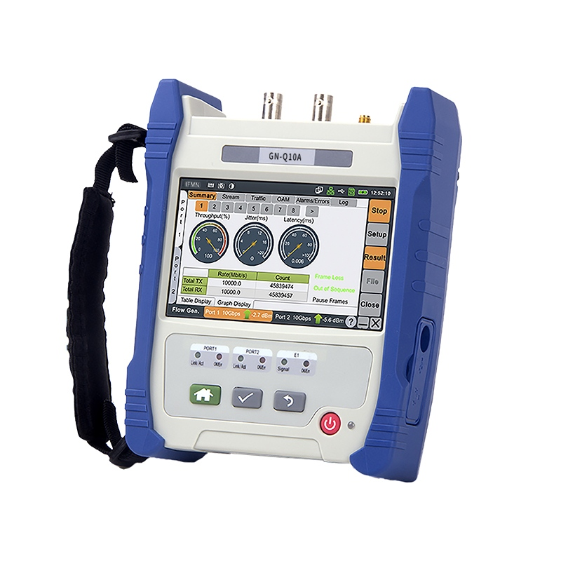

名称：以太网测试仪
型号：GN-Q10A
品牌：鼎讯
公司：成都鼎讯信通科技有限公司
官网:www.dingxunacnn.com

一、产品概述
在运营商的客户群中，政府、企业集团、银行、保险等客户，是运营商的重要客户。这些客户的接入一般采用E1专线、MSTP专线和IP专线提供带宽，提供分支机构之间通信， 互联网接入等服务。对于这些客户的维护，运营商的维护工程师主要面临两个方面的问题，一是客户对接入电路带宽的质疑，主要集中在通过MSTP网络提供的以太网电路接入带宽方面；二是为了满足客户要求，提供更高的服务质量和更快的响应速度，在客户电路产生故障时，能够快速定位故障点并解决，因此对负责的工程师的工作能力提出了更高的要求。
成都鼎讯与运营商负责维护重要客户的工程师经过多次交流并深入到一线实践， 结 合成都鼎讯公司原有测试仪表的功能，自主研发了新一代的综合接入测试仪，型号 为GN-Q10A。这款产品可以通过多种测试方法来帮助维护工程师解决重要客户对接入带宽的质疑，并通过简单易懂的高速PING功能帮助维护工程师快速定位故障点。
二、设备参数
*光接口
*两个 SFP 接口（ TC601+为一个 SFP 接口） ，支持 1GigE。
*波长：850nm ，1310nm 和 1550nm
1000Base-SX
-波长：850nm
-Tx电平：-9~-3dBm
-Rx电平灵敏度：-20dBm
-传输距离：550m
-Tx工作波长范围：830 ~ 860nm
1000Base-LX

-波长：1310nm
-Tx电平：-9~-3dBm
-Rx电平灵敏度：-22dBm
-传输距离：10km
-Tx工作波长范围：1270 ~1360nm
1000Base-ZX
-波长：1550nm
-Tx电平：0 ~+5dBm
-Rx电平灵敏度：-22dBm
-传输距离：80km
-Tx工作波长范围：1540 ~1570nm
*传输比特率：1.25Gbit/s
*接收比特率：1.25Gbit/s
*频率：±4.6ppm
*光功率：±2dB
*抖动合规性：IEEE802.3
*以太网分类：IEEE802.3
*连接器：LC
*收发器类型SFP
一般规格
*尺寸：179×145× 56 (mm)
*显示：5in 800×480 点阵 TFT 触摸屏
*重量（带电池）：0.8kg
*工作温度：-10℃ ~50℃
*储存温度：-20℃ ~70℃
*电接口
*10Base-T
-Tx比特率：10Mbit/s
-Tx 精度：±4.6ppm
-Rx比特率：10Mbit/s
-Rx 测量精度：±4.6ppm
-双工模式：全双工
-抖动合规性：IEEE802.3
-连接器：RJ-45
-最大距离：100m
*100Base-TX
-Tx比特率：100Mbit/s
-Tx 精度：±4.6ppm
-Rx比特率：100Mbit/s
-Rx 测量精度：±4.6ppm
-双工模式：全双工
-抖动合规性：IEEE802.3
-连接器：RJ-45
-最大距离：100m
*1000Base-T
-Tx比特率：1Gbit/s
-Tx 精度：±4.6ppm
-Rx比特率：1Gbit/s
-Rx 测量精度：±4.6ppm
-双工模式：全双工
-抖动合规性：IEEE802.3
-连接器：RJ-45
-最大距离：100m
*E1 接口 ( 仅 TC602E/TC602RE)
*两个 75Ω 非平衡 BNC 接口；一个120Ω 平衡 RJ48 接口
*速率和编码：2.048Mbps，HDB3 和 AMI
*支持标准：ITU-T G.703
一般规格
*相对湿度：0% ~95%（非冷凝）
*外设接口：USB，以太网口
*电池工作时间：TC601+：约 7 小时；TC602 系列 : 约 4 小时
*电池充电时间：从完全放电到完全充满为 5 小时
*语言：中文 ，英文
三、产品配置
主机、便携包、电源适配器、合格证、保修卡、检测报告（产品发货为准）
四、核心应用行业
部队、电力、石油、石化、航空、运营商、铁路、高速、能源……

五、售后服务
*全国联保 / 7×24 小时响应 / 主机质保1 年（配件部件质保半年）​
*报修渠道：杨工 18108048914

